Психологічна допомога під час війни: ресурси та контакти

Якщо ви чи ваші рідні відчуваєте тривогу, у вас трапляються панічні атаки, ви близькі до депресії чи навіть на межі 一 зверніться за підтримкою та допомогою до спеціалістів/ок.Добірка платформ, ...

Додано:  
[Громадський Простір](https://www.prostir.ua/author/editor/)

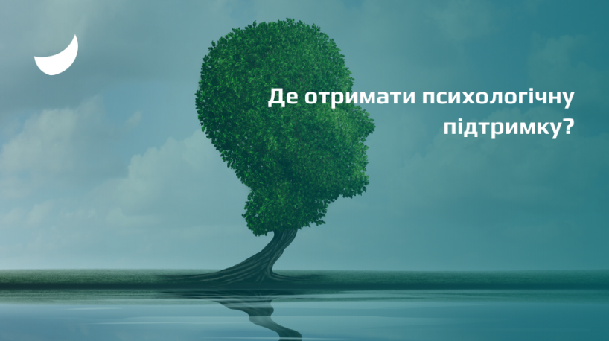

Якщо ви чи ваші рідні відчуваєте тривогу, у вас трапляються панічні атаки, ви близькі до депресії чи навіть на межі 一 зверніться за підтримкою та допомогою до спеціалістів/ок.

Добірка платформ, каналів та контактів:

**1. Добірка контактів українських психологів та платформ на сайті viyna.net**: <https://bit.ly/3LwkNGN>

**2. Психологічна допомога від Інституту когнітивного моделювання**

Платформа «Розкажи мені» починає працювати цілодобово й буде надавати безкоштовну психологічну допомогу: [https://tellme.com.ua](https://tellme.com.ua/). Якщо ви відчуваєте тривогу, у вас трапляються панічні атаки, ви близькі до депресії чи навіть на межі – залиште заявку та очікуйте. Спеціаліст зв’яжеться з вами якомога швидше. Бот першої психологічної допомоги — посилання на бот в Telegram @friend_first_aid_bot.

**3. Проєкт психологічної підтримки “Поруч”**

Проєкт «Поруч» – це групи психологічної підтримки для підлітків і батьків, чиє звичне життя зламала війна. Психологи готові допомагати офлайн і онлайн, щоб досвід громадян України не залишився непереборною травмою на все життя. Деталі тут: [https://poruch.me](https://poruch.me/?fbclid=IwAR08FrW_Pdi-Nq5vaEdl7Z04RpxtIOqxyqIVBM3bhTgmxrwZjGddv_3auTo)

**4. Ла Страда-Україна пропонує безкоштовні психологічні консультації для батьків, які хочуть зрозуміти стан своїх дітей й отримати підтримку:**

* [Facebook](https://www.facebook.com/childhotline.ukraine/) (<https://www.facebook.com/childhotline.ukraine>)
* [Instagram](https://www.instagram.com/childhotline_ua) (<https://www.instagram.com/childhotline_ua>)
* [Telegram](https://t.me/CHL116111) (<https://t.me/CHL116111>)

Національна гаряча лінія для дітей та молоді працює щодня з 9.00 до 21.00.

* 0 800 500 225
* 116 111
* Telegram: @CHL116111
* Instagram: @childhotline_ua

Анонімно. Безкоштовно. Конфіденційно.

**5. У Києві працює телефон довіри:** 0800501212. Цілодобово, безкоштовно з мобільного.

**6. Кризове консультування “Варто жити”**

5522 – для абонентів lifecell та Vodafone Ukraine. Усі дзвінки безкоштовні  
+380931707219 – для абонентів Kyivstar. Вартість дзвінків згідно тарифів мобільного оператора.  
Графік роботи лінії: 11-19 з понеділка по п’ятницю. Вихідні дні: субота, неділя, державні свята

**7. Контакти психологів та психотерапевтів**, хто готовий безкоштовно надавати консультації: <https://bit.ly/3LsfZSw>

**8. Світлана Ройз та Міністерство освіти й науки запустили відео-проєкт «**[**Психологічна турбота**](https://www.youtube.com/playlist?app=desktop&list=PLFVSJgZgf7h8rXg9TTyevxZkdfxAQXodS&fbclid=IwAR0qUXzXfGQbi3yYTI8D3pt1D_GxBc20O5sN7-f3C9K7N_nBpo)**» для дітей:** <https://bit.ly/35lrdc6>.

Експерти розповідають, як доглядати за дитиною в бомбосховищі, як розмовляти під час евакуації, як підібрати слова, якщо хтось із батьків пішов на війну.

**9. Психологічна підтримка українців під час війни від психотерапевтів-практиків**: <https://t.me/PsihologDopomogaWarInUa2022>. Група створена для безкоштовної психологічної допомоги українцям, які відчули на собі жахіття війни в Україні у 2022 році. Допомога здійснюється зусиллями практикуючих психотерапевтів.

**10. Психологічна оборона України:** фахова безкоштовна підтримка, корисні статті у період війни [https://ukr-ednist.com.ua](https://ukr-ednist.com.ua/)

**11. Ветеран Хаб запустив лінію підтримки для близьких ветеранів і військових.**

Вона доступна з усієї України за телефоном 067 348 28 68 щодня з 8:00 до 22:00 години. Підтримка психологів та консультації юристів відбуватиметься телефоном для клієнтів з будь-якого куточку країни. Усі консультації безоплатні та конфіденційні. Також можна отримати консультації юристів щодо документів й оформлення у новому місці, для виїзду за кордон, отримання соціальних виплат, а також освіти для дітей.

**12. Ініціатива «Люди в біді» пропонує психологічну підтримку всім, хто постраждав від війни.**

Гаряча лінія працює цілодобово, конфіденційно, анонімно та безкоштовно: 0800210160

**13. Психологи кар’єрного хабу «Розірви коло» готові допомогти жінкам знизити рівень стресу і тривоги.**

Консультації доступні по телефону а також через Messenger, Viber, Telegram.

Контакти:

* Марина +38 098 996 97 90
* Євген +38 097 314 53 83
* Марта +38 050 371 40 55 (У Львові офлайн)
* Наталія +38 098 929 75 53 (У Львові офлайн)

**14. Центр психологічної допомоги в Івано-Франківську** <https://bit.ly/3uHXouT>

**15.**[**Восток SOS**](https://vostok-sos.org/55507)**.** **Кризова психологічна підтримка:** +38 (050) 132 46 06

Восток SOS запускає гарячу лінію психологічної підтримки населення:

Відтепер Ви можете звернутися до психолога за телефонами:

+380950207904 – Vodafone

+380684615355 – Kyivstar

Графік роботи: з 10:00 до 18:00, з понеділка по п’ятницю.

 Якщо у вас немає змоги зателефонувати на гарячу лінію, то ви можете залишити заявку онлайн, через Google форму за посиланням – [https://cutt.ly/8AACEMS](https://cutt.ly/8AACEMS?fbclid=IwAR14Fj-JVkmHtV9jd_bvu6q5e2ORKwrVneafq56Sbpk3IwPzXvUoHrpytI8)

16. **Гаряча лінія емоційної підтримки МОМ** 0 800 211 444 продовжує працювати й надає екстрену психологічну допомогу <https://bit.ly/36YITLa>

17. [**“ГО “Дівчата”**](https://www.facebook.com/lectures4girls/)**надає безкоштовну психологічну допомогу постраждалим від сексуального насильства.** Якщо ви або ваші знайомі потребують допомоги, напишіть на helpgodivchata@gmail.com”. Додаткову інформацію можна отримати за телефоном +38 073 460 38 60 ГО “Дівчата”.